Необходима регистрация на Гос.услугах, и там же предоставить доступ к Личным Кабинетам ФСС.
1. Заходим на сайт госуслуги, авторизуемся как организация, а не частное лицо.
2. Заходим в Профиль организации.
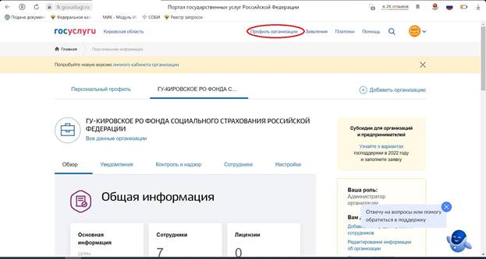
3. В профиле выбираем «Все данные организации»
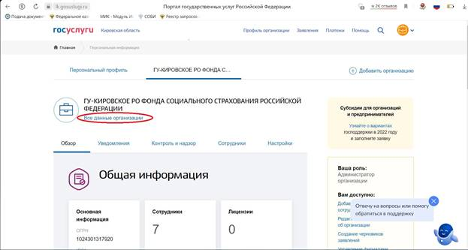
4. В окне «Все данные организации» выбираем вкладку «Доверенности и доступы»
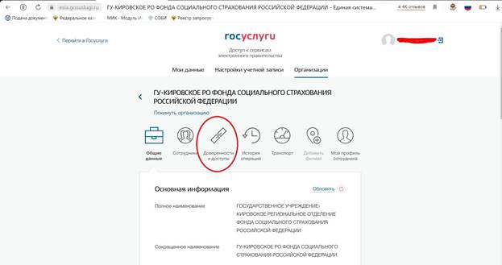
5. Во вкладке «Доверенности и доступы» используем ссылку «Расширенный поиск»
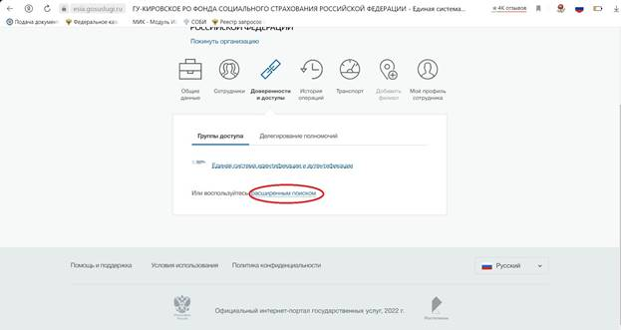
6. Далее заполняем поля Организация – ФОНД СОЦИАЛЬНОГО СТРАХОВАНИЯ РОССИЙСКОЙ ФЕДЕРАЦИИ, Система – Личный кабинет страхователя, в Группе доступа выбираем Бухгалтер или Руководитель
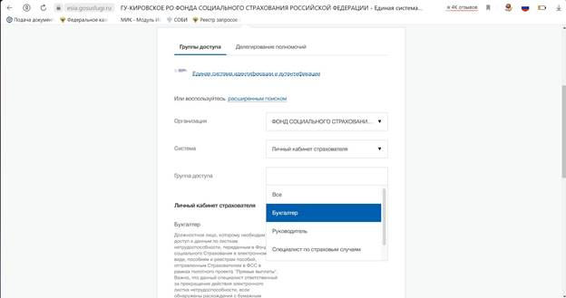
7. Нажимаем на ссылку «Присоединить нового сотрудника» чтобы добавить сотрудника в группу, затем нажимаем на «Посмотреть сотрудников в группе» чтобы убедиться, что сотрудник успешно добавлен в группу. Теперь ваш сотрудник сможет зайти в Личный кабинет страхователя.
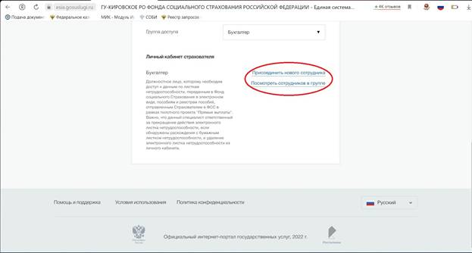
Данная инструкция действительна на сентябрь 2022г. Если вы не находите данных ссылок на сайте госуслуг, возможно госуслуги поменяли название и расположение ссылок. Обращайтесь в техподдержку госуслуг для уточнения. Бесплатный номер по России 8 800 100-70-10

